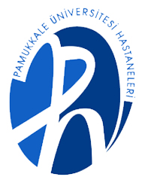
T.C.
PAMUKKALE ÜNİVERSİTESİ
SAĞLIK ARAŞTIRMA VE UYGULAMA MERKEZİ

“Sağlıklı yaşam, mutlu bireyler, güler yüzlü toplum”

ÇOÇUKLARDA ALLERJİK EGZEMA
(ATOPİK DERMATİT)
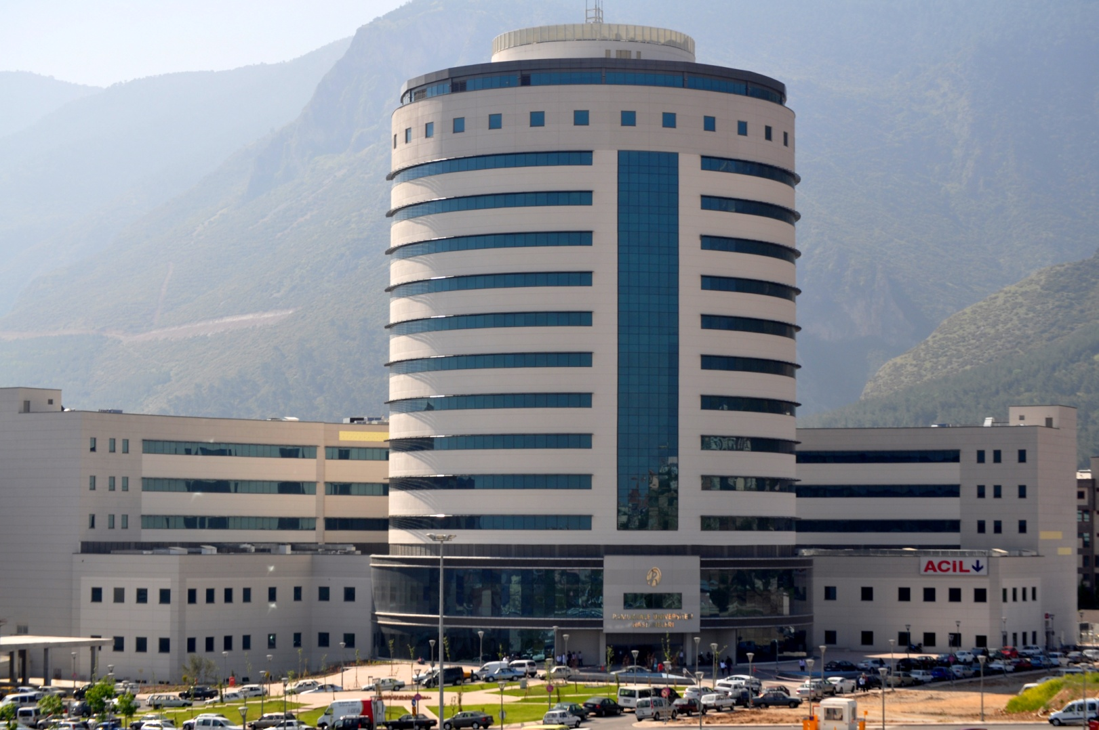
Bu broşürde Allerjik Egzema’nın nasıl bir hastalık olduğu, hastalara nasıl tanı konulduğu ve hangi yöntemlerin tanıda yol gösterici olduğu, hastalığın tedavisindeki önemli noktalar ve izlemle ilgili bilgilerin hasta ve yakınlarına öğretilmesi amaçlanmıştır.
HASTALIĞIN TANIMI :
Allerjik egzema derinin tekrarlayan bir hastalığı olup, deride kaşıntı, kuruluk, kuru- kırmızı-pütürlü-kaşıntılı, genellikle uzun süren, bazen iltihaplanabilen deri bulgularıyla ortaya çıkmaktadır. Hastaların çoğunda inek sütüne ve yumurta akına karşı allerji bulunur. Hastalık yıl boyunca değişik sürelerde ve artıp azalarak yıllarca seyredebilir. Bulguların olmadığı dönemlerde çocuk son derece iyi olup tamamen deri sağlıklı bir görünümde olabilir veya çok az bulgu olabilir.
Hastalık bulguları sırasında genellikle ateş görülmez. Çocukluk yaşlarında her yaş içinde ilk bulgular ortaya çıkmaktadır ama en çok ilk 3 yaş içinde başlangıç gösterir. Süt çocuklarında en sıklıkla yanaklarda kızarıklık ve egzema bulgularıyla başlamaktadır. Bulgular çok kaşıntılıdır.
GÖRÜLME SIKLIĞI :
Ülkemizde çocuklar arasında görülme sıklığı ortalama % 7-10 kadardır. Anne ve/veya babasında allerjik egzema veya bir başka allerjik hastalığı olanlarda allerjik egzema görülme sıklığı artmaktadır.
ETMENLERİ:
Hastalık bulguları olgulara göre farklılık gösterebilmekle birlikte bazı besinler (inek sütü, yumurta akı vs.), ev tozu akarları, polenler, küf sporları gibi allerjenlere karşı duyarlılıkla birlikte görülebilir. Ayrıca derinin kuru olması, terleme, sıcak banyo, sert ve deriyi tahriş eden kumaşlı giysiler bulguların artmasına yol açabilir. Çevre ısısı arttıkça terleme nedeniyle bulgular kolayca ortaya çıkar ve tedaviye direnç gösterir.
TANI YÖNTEMLERİ:
Allerjik egzema tanısı çocuklarda öykünün değerlendirilmesi, muayene ve allerji testleri ile konur. Allerji testleri her yaş grubunda yapılabilir ve allerji uzmanları tarafından değerlendirilir.
TEDAVİ :
Allerjik egzema tedavisindeki ilk önemli basamak o hasta için tetikleyici olarak etki eden faktörlerden korunmaktır. Örneğin allerjik bulunan besinler verilmemelidir, sıcak ortamlarda bulunmamalı ve uygun, tercihan pamuklu yada ipek, ince, tahriş etmeyen giysiler giydirilmelidir. Deri kuruluğunu gidermek için sık banyo yapılmalı ve banyo sonrası deriye nemlendiriciler sürülmelidir. Hastalık yıl boyunca değişik sürelerde ve artıp azalarak seyredebilir. İlaç tedavisinde ilaçlar gerekiyorsa sürekli verilebilir veya yıl boyunca hastanın bulgularına göre çeşitli dönemlerde ara ara veya uzun süre ilaçlar verilebilir. Deride enfeksiyon varsa antibiyotikler kullanılabilir. Atopik dermatitte tedavide önerilen ve deriye sürülen bazı merhemler kortizon içerirler ve uzun süre kullanıldıklarında deride bazı yan etkilere neden olabilirler bu nedenle doktorun önerdiği şekilde kullanılmalıdırlar.
Allerjik egzema ilaçları şurup, hap, merhem, losyon şeklinde olabilir. Deriyi nemli tutmaya yönelik losyon, merhem gibi ilaçlar sürekli veya uzun sürelerle verilebilir. Diğer bir grup şurup, merhem gibi ilaçlar ise hastalık bulguları ortaya çıktığında yani gerekli olduğunda kullanılır.
Tedavisi planlanan hastaların uygun aralıklarla takip muayeneleri yapılır, aralardaki rahatsızlıklarını nasıl tedavi edecekleri konunda bilgiler verilir ve halledemedikleri bir problemle karşılaştıklarında nereye başvuracakları kendilerine açıklanır. Hastalar kendilerine önerilen tedaviye uydukları takdirde hastalığın ağırlığında azalma görülür, tedaviye uyulmadığı takdirde hastalık bulgularında ilerleme görülebilir.
Hastaların uygun aralıklarla izlenmesi ve hastalığın seyrine göre tedavinin yeniden düzenlenmesi en önemli noktalardan biridir.
KOMPLİKASYONLARI:
Allerjik egzema hastalığı olan çocuklarda deride iltihaplanma, deri yüzeyinde kaşınma nedeniyle ortaya çıkan cilt kayıpları sonrasında nedbe dokuları kalabilir.
TEDAVİYE UYULMADIĞINDA ORTAYA ÇIKABİLECEK RİSKLER:
Hastalık tedavi edilmediğinde çocuğun günlük yaşamını, uykusunu, yaşam kalitesini, okul çağına okul başarısını olumsuz yönde etkileyebilir. Tekrarlayan deri iltihabı gibi diğer hastalıklara zemin hazırlayabilir.
PROGNOZU:
Bir allerjik hastalığı bulunan kişilerde bazen bir başka allerjik hastalık bulguları zaman içinde eklenebilir. Allerjik egzemalı çocuklarda zaman içinde astım, allerjik nezle gibi diğer allerjik hastalıkların ortaya çıkıp tabloya eklenme riski normal sağlıklı çocuklara göre daha yüksektir. Örneğin Allerjik Egzemalı çocukların yaklaşık yarısında havada bulunan alerjenlere karşı allerji gelişerek Astım hastalığı ortaya çıkmaktadır.
Hastalara uygulanan tedavi ile genellikle hastalık bulguları süratle iyileşir ve yakınmaların şiddeti ve sıklığı azalır. Tedaviye rağmen hastalık uzun yıllar devam edebilir.
Hastalığın tedavisinde tam olarak iyileşme değil hastalığın kontrol altına alınması amaçlanır. Astım bulguları ortaya çıkan hastalarda astım tedavisi yapılmalıdır.

